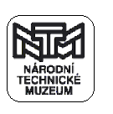
NÁRODNÍ TECHNICKÉ MUZEUM
ENTER PROGRAM PRO ŠKOLY
3. 12. 2012
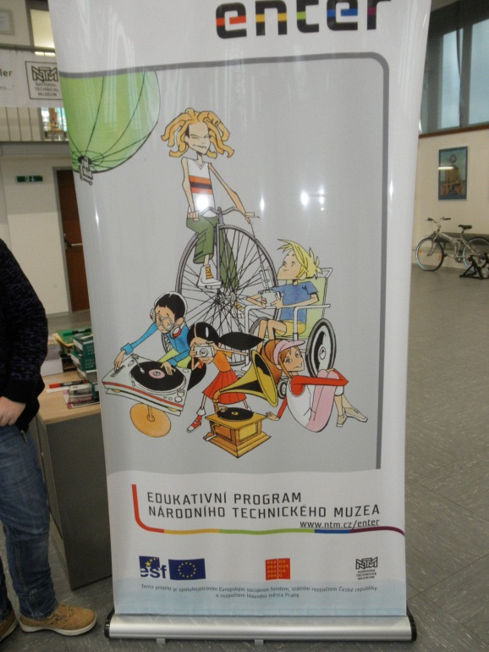
Třídy 6. A a 7. B strávily svoji předvánoční exkurzi v Praze
V Národním technickém muzeu. Téma naší pracovní dílny bylo
Hračka a právě prostřednictvím hraček vysvětlovali lektoři
fungování některých fyzikálních zákonů a jevů, povrchové napětí
kapaliny a principy optických klamů. Největší úspěch však sklidily
obří mýdlové bubliny nebo jízda na historickém kole. o
Kromě workshopu si mohli žáci prohlédnout i jednu ze stálých
expozic Národního technického muzea.

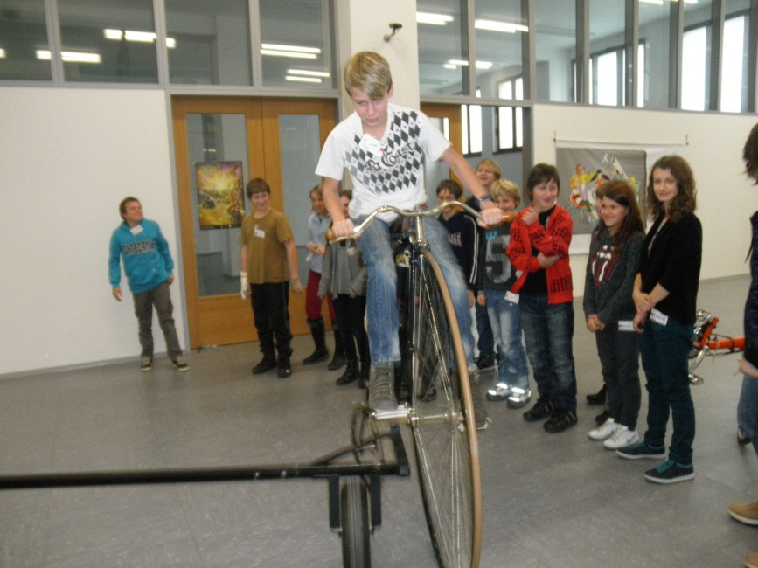

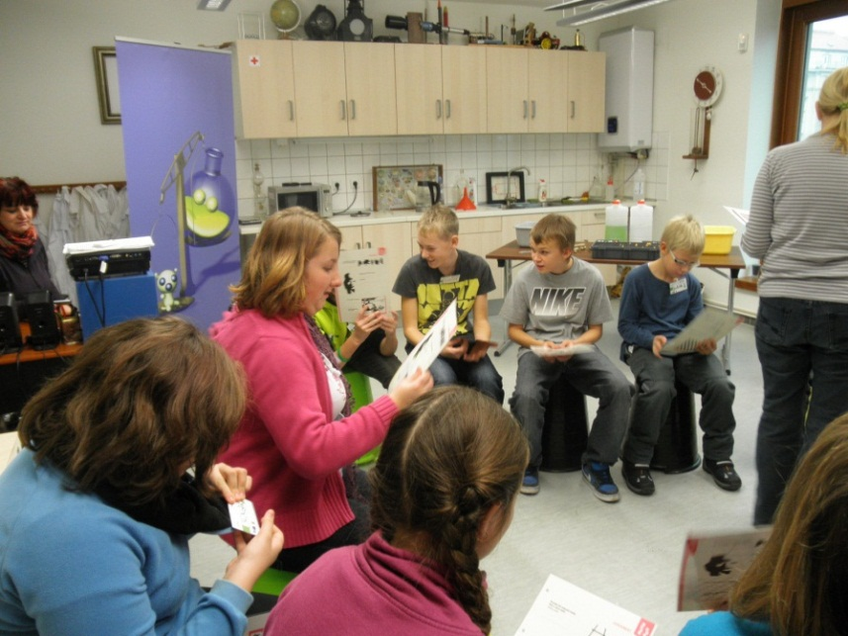

Hana Kubíková

